Олег Владимирович Курихин
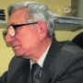

6 ноября 2009 года ушёл из жизни Олег Курихин (28 февраля 1937 – 6 ноября 2009), человек, связанный с «Техникой – молодёжи» более сорока лет. Он никогда не был штатным сотрудником редакции, но прикипел к журналу так, что бо́льшая часть его жизни прошла буквально на глазах тээмовского коллектива.
«Любимое зрелище богов, – говорили древние, – мужественный человек, борющийся с непреодолимыми препятствиями». Олег и был таким мужественным человеком. В жизни ничто не было преподнесено ему как дар судьбы, каждый её рубеж ему приходилось брать с бою. Пятилетним малышом, закованным в гипсовый панцирь, он попал в фашистский детский концлагерь. Собственными глазами видел, как немецкие солдаты закалывали детей штыками, а русские кормили детей солдатской кашей. Ходить научился только в восемь лет… Потом голодные школьные годы, техникум, заочный институт, диплом инженера – специалиста по вычислительной технике, кандидатская диссертация, работа в научно-исследовательских институтах.
В середине шестидесятых годов Олег часто бывал в редакции, сначала по организационным делам, связанным с автопробегами самодельных автомобилей, а потом — как автор статей и «Исторических серий ТМ». Основательность, терпение, упорство и, главное, романтическая любовь к машинам, позволили Олегу стать своего рода рекордсменом в далёкой от его специальности области — в истории техники. Он написал 10 исторических серий из 40, выходивших в журнале. Последняя из них – «Троллейбус» увидела свет на страницах «ТМ» в 2008 г. Перу Олега принадлежат две монографии по истории отечественного мотоциклостроения и более 400 статей и заметок. Среди них — биография Лебедянского, которую не мог написать никто, кроме Олега, успевшего застать и опросить коллег выдающегося конструктора-локомотивщика.
Это увлечение, переросшее в профессию, спасло Олега в роковые девяностые, когда он, переквалифицировавшись из инженера в историка, стал работать в Политехническом музее и Институте истории естествознания и техники.
Мы помним Олега всегда улыбающимся, умеющим разрядить нервную обстановку шуткой, поразить неожиданным афоризмом, жизненным наблюдением. И готовым
в трудную минуту поддержать советом и ободряющим словом, уделить время для важного разговора, найти нужного для дела человека. И никогда не слышали мы от него жалоб на, казалось бы, нестерпимые трудности жизни, которые он научился преодолевать с юных лет. Он мужественно боролся и с неизлечимой болезнью, последней, которую он не смог победить…
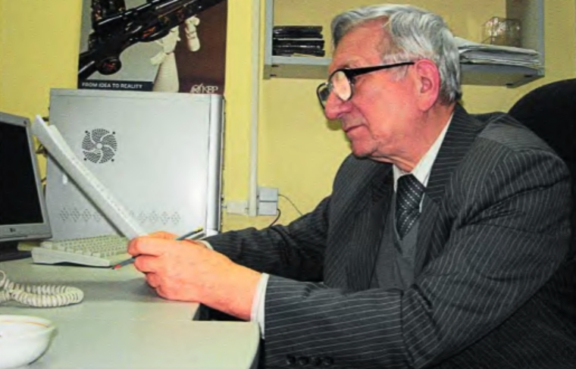
Олег Владимирович Курихин (28 февраля 1937 – 6 ноября 2009)

